Belles fêtes de fin d’année !!! Newsletter n°18

En cette fin d’année, voici une petite rétrospective des évènements qui ont marqué la vie du SMAD82 en 2022, avant de démarrer une nouvelle année.

A la suite d’une négociation avec la municipalité de Montauban, deux places de stationnement ont été délimitées devant le siège du SMAD82. Elles sont conditionnées aux mesures suivantes :
- Durée de stationnement maximal : 15 minutes
- Être équipé(e) d’un disque de stationnement.
Ces deux places ne peuvent être exclusivement réservées au stationnement des salariés du SMAD82 étant donné qu’elles font partie du domaine public.

Communication – échange
Quatre groupes de sophrologie ont été créés à Montauban (2 groupes), Caussade et Grisolles depuis la rentrée de septembre 2022. Pendant cinq séances d’une heure, Valérie MOELLO dispense des techniques de relation et de lâcher-prise.

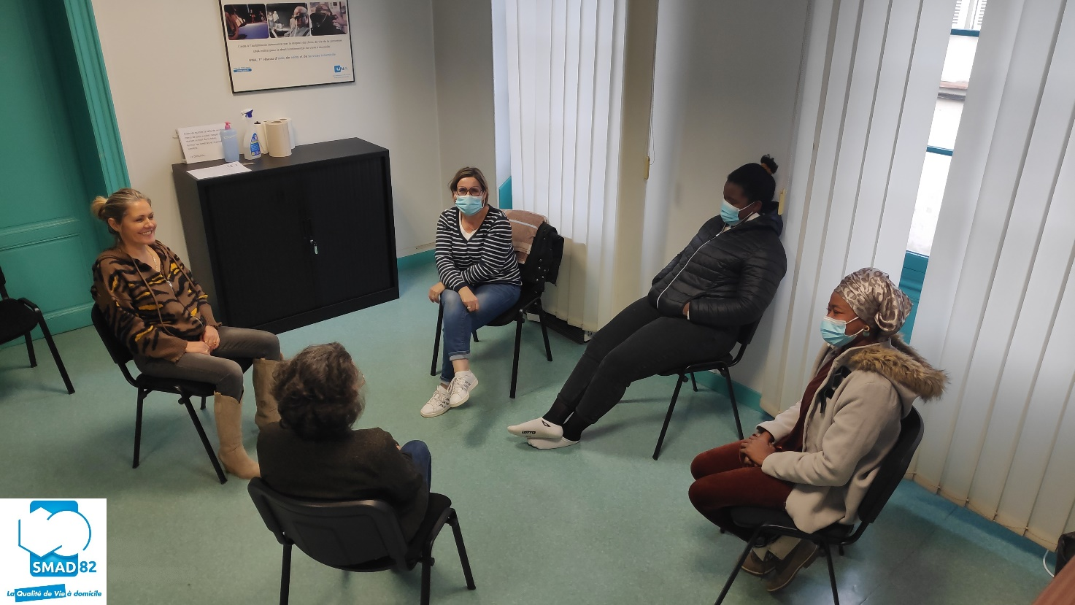

Formation dispensée au siège de l’association
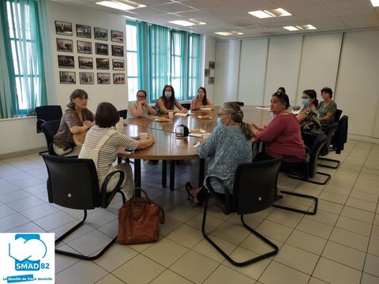
Le 8 juillet dernier, les Techniciennes de l’Intervention Sociale et Familiale de l'ADMR et du SMAD 82 ont échangé sur le thème des violences conjugales avec Mme Christelle LEUDIERE, Coordinatrice de violences intrafamiliales à l’UDAF et Mme ISEPPI, Psychologue.

Service des Ressources Humaines
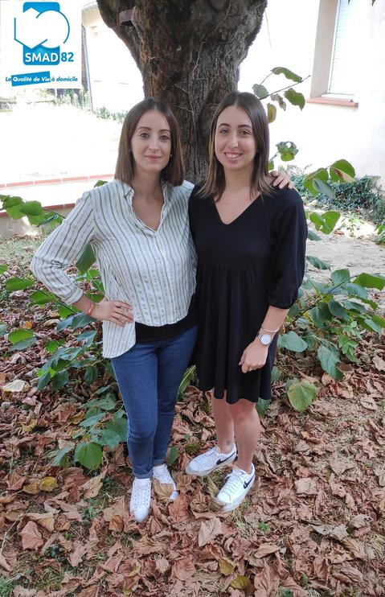

Mélanie LARA (à droite) a récemment intégré le service des Ressources Humaines pour remplacer Marion TOUATI, qui a décidé de voguer vers de nouvelles aventures professionnelles. Nous te remercions pour ton professionnalisme Marion et souhaitons la bienvenue à Mélanie.
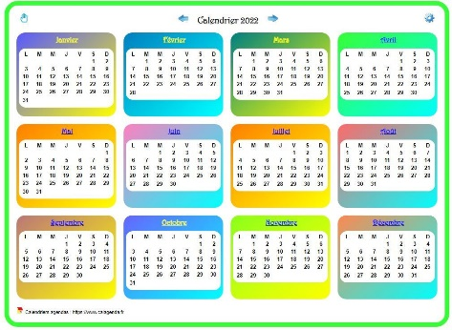

Les grands calendriers 2023 à l’attention de vos bénéficiaires dépendants sont disponibles au siège ou dans votre antenne.

Carnet rose
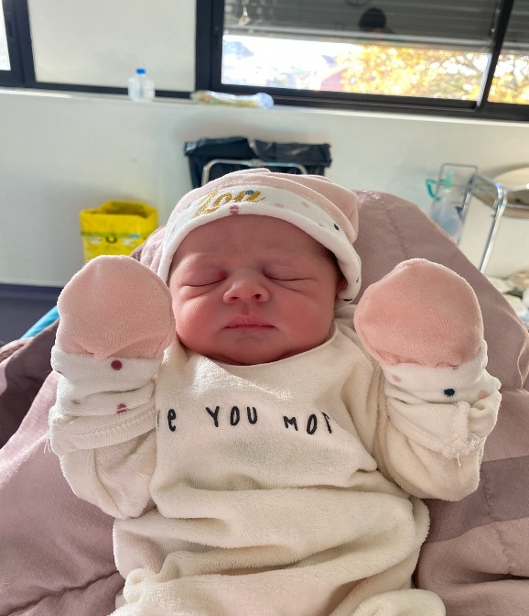

Charlène JACQUEL, agente à domicile sur le secteur d’Emilie GIRAUDEAU à Montauban, nous présente Lou née le 06 décembre 2022.

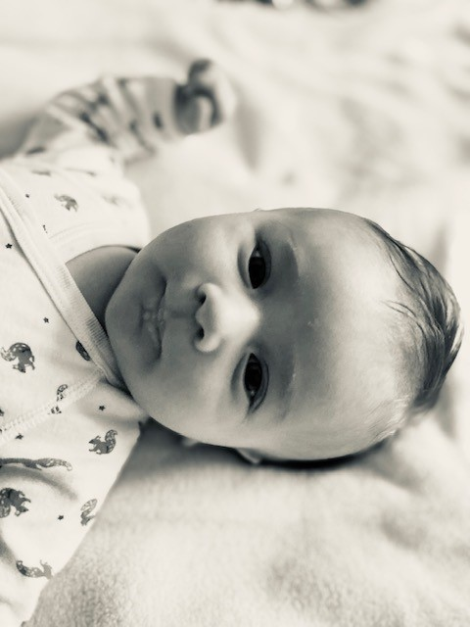

Aurélie BOYER-ENJALBERT, infirmière Coordinatrice sur Montpezat de Quercy est heureuse de vous présenter Julian, né le 30 septembre dernier.

Nous leurs souhaitons de nombreux moments de bonheur.

Un témoignage touchant
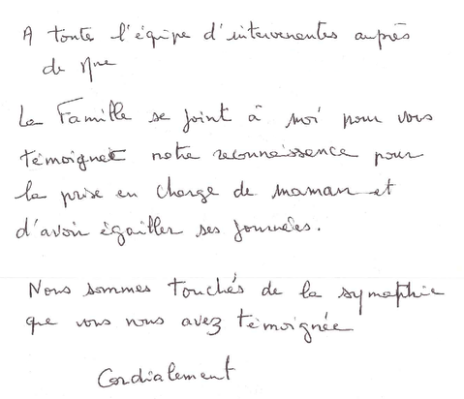

TELEGESTION

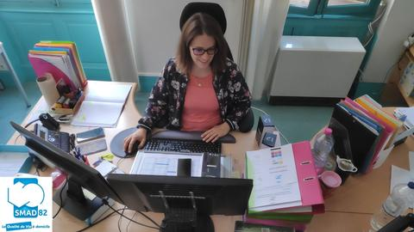

Mathilde FORMAN, référente télégestion, assure le suivi de l'ensemble de la flotte des téléphones professionnels pour les salariés. Elle les forme également à leur utilisation qui permet la consultation du planning d'intervention, le calcul du temps passé lors des prestations...

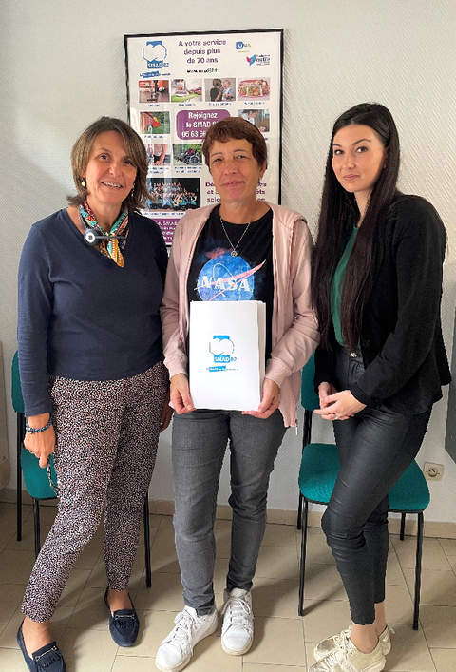
Marie-Lys PERILLOUS a découvert le SMAD82 à l'occasion du salon TAF qui s'est déroulé courant avril à Montauban. Après une période de tutorat et un poste en CDD, Marie-Lys vient de signer son CDI, entourée de la Responsable de Secteur, Nelly SANDRIGO (à gauche) et de l'assistante en Ressources Humains, Morgane REFREGIER. Nous vous souhaitons la bienvenue au sein de notre équipe :)
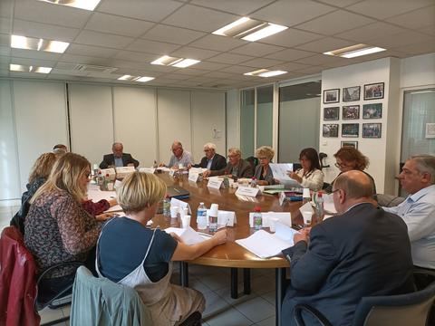

Ce matin, les membres du Conseil d'Administration du SMAD 82 se sont réunis autour du président, Paul Couronne, pour aborder les différents points à l’ordre du jour dont l'approbation des budgets prévisionnels 2023.
Voici l’âge de notre association…
D’expérience auprès des bénéficiaires que nous accompagnons au quotidien.
Nous en profitons pour vous remercier chacune et chacun d’entre vous, d’être le maillon qui constitue la chaine du SMAD82.

ASSURANCE RESPONSABILITE CIVILE
En cas de sinistre au domicile d’une famille, vous devez :
- Contacter votre responsable pour le déclarer.
- Prendre des photos de m’objet endommagé.

Une procédure de déclaration de sinistre vous sera adressée par mail afin de remplir et récolter l’ensemble des pièces demandées par l’assurance professionnelle.

ASSURANCE AUTO-MISSION

En cas de sinistre auto-mission(trajet domicile-travail, intervacation, accompagnement véhiculé) vous devez :
- Contacter votre responsable pour le déclarer.
- Prendre contact avec votre assurance personnelle après avoir rempli le constat.
Une procédure de déclaration de sinistre vous sera adressé par mail afin de remplir et récolter l’ensemble des pièces demandées par l’assurance professionnelle qui prendra éventuellement en charge la franchise et le malus si vous êtes assuré(e) en tous risques.

Soirée des vœux
La soirée des vœux au personnel est prévue le jeudi 19 janvier 2023 à 18 h 30 à l’hôtel Villenouvelle. Nous espérons vous voir nombreux !
Pour une question d’organisation, une réponse est souhaitée par message flash pour le mardi 10 janvier dernier délai.
En vous remerciant.

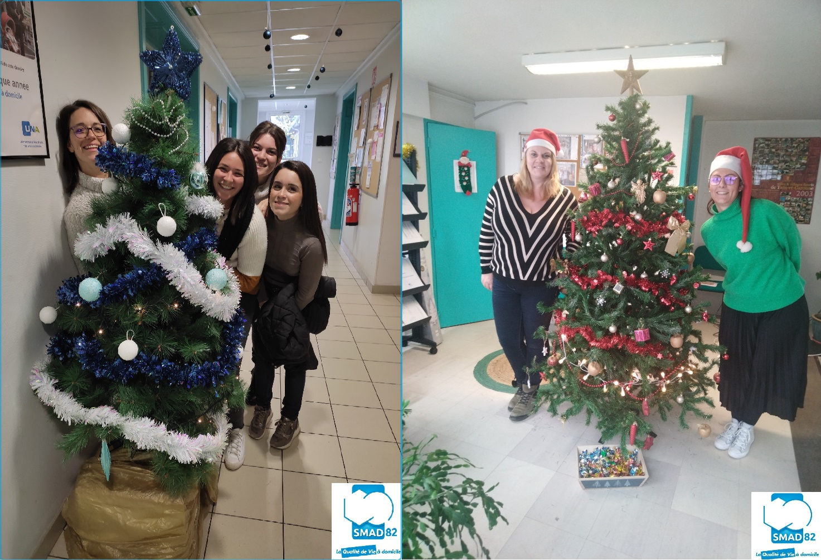

L’équipe administrative vous souhaite de belles fêtes et vous présente ses meillres vœux pour
tout en prenant soin de vous !

